Sicherungen mittels Moodle Adminer
Moodle – Admin
ZET Moodle
25.11.2022
CC BY-SA 4.0

Vorbemerkungen
Moodle Adminer ist ein Datenbankverwaltungsprogramm, mit dem Sie Sicherungen der Moodle-Datenbank erstellen können. Die Moodle-Datenbank enthält alle Nutzer- und Konfigurationseinstellungen sowie die Kursstruktur. Die Datenbank enthält keine Dateien aus Moodlekursräumen wie PDF-Dokumente oder H5P-Aktivitäten.

Die Erstellung einer Datenbanksicherung ist beispielsweise sinnvoll, wenn Sie LDAP-Konfigurationsänderungen an Ihrem LDAP-/Schulserver vornehmen möchten. Sie können für den Fall, dass dadurch Nutzerkonten ungewollt geändert oder gelöscht werden, diese Sicherung wieder einspielen.

Da die Datenbanksicherung keine Dateien enthält, sollten Sie sie unmittelbar nach ihrer Erstellung wieder einspielen. Andernfalls kann es zu Inkonsistenzen Ihrer Moodleinstanz kommen. Sie sollten also keine mehrere Tage oder gar Wochen alte Sicherungen wieder einspielen.

Eine vollständige Sicherung Ihrer Moodleinstanz ist nur möglich, wenn Sie über einen sogenannten SCP-Zugang verfügen. Diese besteht aus der Datenbank, aus dem Ordner „moodledata“ und dem Ordner „moodle“.

Spielen Sie eine Datenbanksicherung nur ein, wenn Sie genau wissen, was Sie tun. Sie können Ihre Moodleinstanz dadurch nachhaltig zerstören. In diesem Fall besteht kein Supportanspruch gegenüber dem Hoster.

Erstellen einer Sicherung
- Melden Sie sich auf Ihrer Moodleinstanz als Administrierender an.
- Navigieren Sie zu Website-Administration – Server – Moodle Adminer.
- Klicken Sie links auf Exportieren.
- Wählen Sie genau die Konfigurationseinstellungen auf dem folgenden Screenshot und stellen Sie sicher, dass ausschließlich die Datenbank gewählt ist, die mit dem Präfix db_ beginnt.
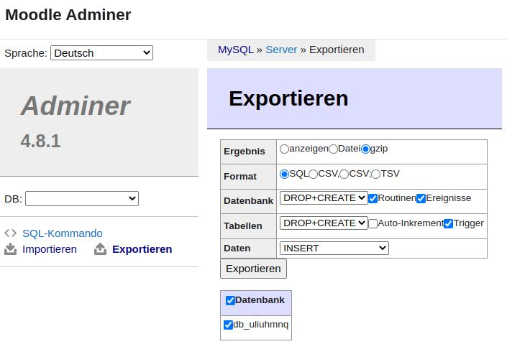
- Klicken Sie auf Exportieren. Ihr Browser sollte nun eine Datei namens localhost.sql.gz herunterladen. Diese Datei enthält die Datenbanksicherung.

2. Einspielen einer Sicherung
- Überprüfen Sie, dass die Sicherungsdatei nicht größer als 512 MB groß ist. Wenn sie größer als 512 MB können Sie die Sicherungsdatei nicht einspielen.
- Melden Sie sich auf Ihrer Moodleinstanz als Administrierender an.
- Navigieren Sie zu Website-Administration – Server – Moodle Adminer.
- Klicken Sie links auf Importieren.
- Klicken Sie unterhalb von Datei importieren auf Dateien auswählen und wählen Sie die Sicherungsdatei aus, in der Regel localhost.sql.gz
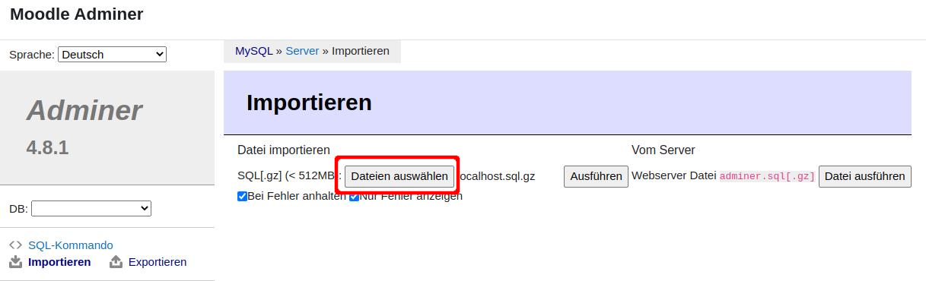
- Klicken Sie anschließend genau ein einziges Mal auf „Ausführen“ und warten Sie bis eine grüne Hinweismeldung („X SQL-Abfragen erfolgreich ausgeführt.“) erscheint.
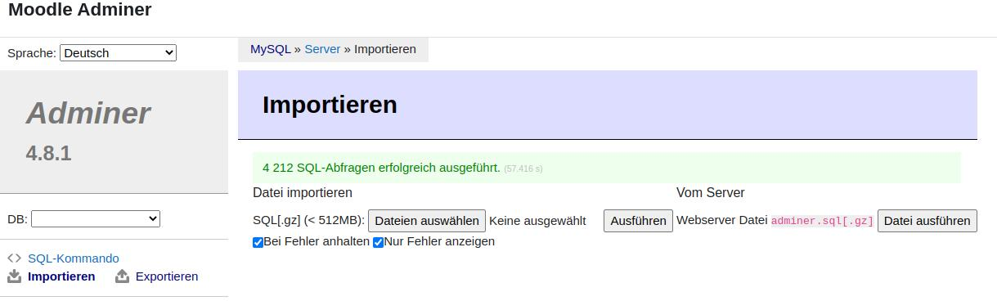
- Nach dem Klick auf Ausführen dürfen Sie auf keinen Fall nochmals auf den Button klicken, auf keinen Fall die Seite neu laden und auf keinen Fall den Browser schließen. Sie müssen Geduld haben und eventuell mehrere Minuten abwarten bis die Sicherung eingespielt wurde. Wenn Sie diesen Vorgang unterbrechen ist Ihre Moodleinstanz zerstört und nicht mehr benutzbar.
- Löschen Sie anschließend Alle Caches unter Website-Administration – Entwicklung – Caches löschen.

